

**¿Cómo voy?... N1**

Nombre: _______________________________Curso: 2°año ____

(Nombre – Apellido)

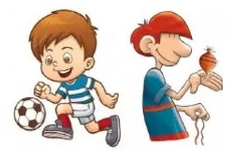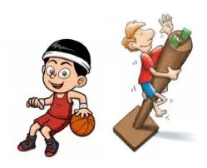1. Encierra ¿Cuál o cuáles de los siguientes juegos es pico de Chile?

2. Encierra ¿Cuál o cuáles de las siguientes comidas es típica de Chile?

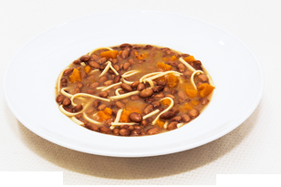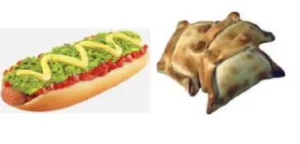

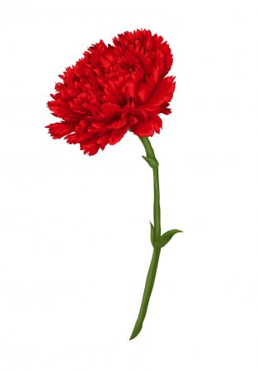3. Encierra ¿Cuál es la flor nacional de Chile?

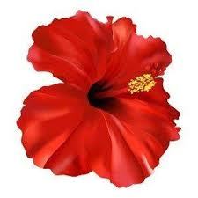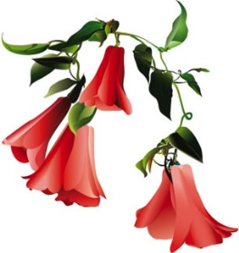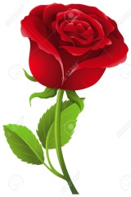

4. Colorea la bandera chilena.

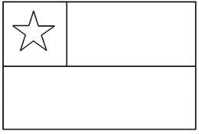

5. ¿Cuál es nuestro baile nacional? Dibújalo.

Nuestro baile nacional es ___________________